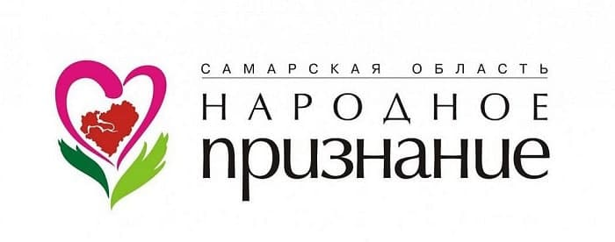
Номинация Память и Слава
областная общественная акция «Народное признание» 2021

Шипилов Александр Геннадьевич | Бычкова Светлана Николаевна | Люкшова Вера Афанасьевна | Ряснянский Владимир Владимирович
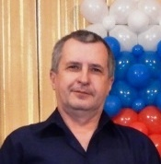 |  | 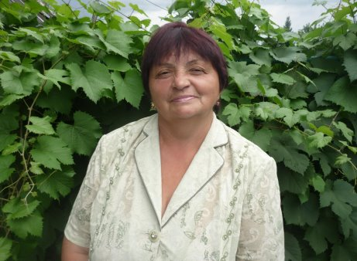 | 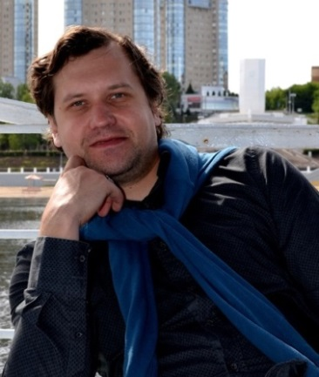
Преподаватель Сергиевского ОЦ №1  Руководитель поискового отряда «Подвиг» | Заведующая Кутузовской поселенческой библиотекой | Преподаватель ГБОУ СОШ  п. Сургут | Директор МБУ ДМО.  Организатор фестиваля реконструкции XV века и музея «Энколпион», и клуба Сергиева дружина
С 2014 года в ГБОУ СОШ № 1 «Образовательный центр» с. Сергиевск работает поисковый отряд «Подвиг», командиром которого является учитель Шипилов А.Г. Поисковый отряд «Подвиг» зарегистрирован в Реестре Министерства образования и науки Самарской области под № 100 (Распоряжение № 454-р от 21.08.2014). Бойцы отряда - участники Всероссийских Вахт памяти (Ленинградская область «Волховский фронт», Тверская область «Ржевский выступ»). «Подвиг» принимал участие в Параде Победы на площади Куйбышева 9 мая 2015, 2016, 2017, 2018 годов (акция «Бессмертный полк»), в Параде Памяти 7 ноября 2017, 2018 годов. Силами поисковиков и их командира Шипилова Александра Геннадиевича в 2017 году в школе открыт музей боевой Славы «Дорогами войны», экспонатами которого стали артефакты найденные бойцами поискового отряда «Подвиг» и их командиром в поисковых экспедициях на территории района и привезенные с «Вахт памяти». | За свою трудовую деятельность более 36 лет Светлана Николаевна неоднократно отмечалась как высококвалифицированный специалист, занимающийся постоянно самообразованием и идущий в ногу со временем. В родном поселке она стала активным краеведом, собирающим и бережно хранящим историю поселка и его жителей. Она активно привлекает своих читателей к участию в районных и областных творческих конкурсах, где они неоднократно становились лауреатами и победителями.  В 2015 году Светлана Николаевна стала лауреатом конкурса «Профессионал года».  2017 году библиотека, возглавляемая Светланой Николаевной, стала победителем Конкурса на получение денежного поощрения лучшими муниципальными учреждениями культуры Самарской области, находящимися на территориях сельских поселений.  В 2019г. проект Кутузовской библиотеки «Банк семейных историй: От истории семьи к истории посёлка» получил грант Благотворительного фонда Михаила Прохорова.  В 2020 г. Бычкова С.Н. стала победителем конкурса на получение денежного поощрения лучшими работниками муниципальных учреждений культуры, находящихся на территориях сельских поселений. | Люкшова Вера Афанасьевна – педагог, для которого характерны ответственность, требовательность к себе, коллегам и ученикам.  На протяжении ряда лет под ее руководством работает краеведческое объединение «Прикоснемся к истокам». Учитель, занимая активную жизненную позицию, вдохновляет своим энтузиазмом и учащихся. Активное участие принимают учащиеся Веры Афанасьевны на научно-практических конференциях и занимают призовые места. Регулярно публикует материалы своей исследовательской деятельности в газете «Сергиевская трибуна». Выпущены краеведческие авторские брошюры: 2020 год – «Герои спорта поселка Сургут», 2019 год - «Сургут в годы Великой Отечественной войны», «Навеки в памяти народной», 2018 год – «Православный Сургут». Книги переданы в районные и школьные библиотеки для использования в краеведческой работе с подрастающим поколением. | С 2003 года Ряснянский Владимир является участником движения исторической реконструкции.  Уже в 2006 году, победив в конкурсе проектов Молодежного банка БФ «Общественный фонд г.Тольятти», Владимир реализовал проект «Фестиваль средневековой культуры и музыки «Гиперборея».  С 2005 года по настоящее время Владимир Ряснянский инициировал и организовал работу с нуля 3 клубов исторической реконструкции в городах Жигулевск, Тольятти, а также в Сергиевском районе Самарской области.  За прошедшие годы через данные организации прошло более 300 человек.  В 2015 году им был создан клуб исторической реконструкции «Сергиева Дружина» - проект, включающий в себя историческую реконструкцию войны и быта средневековой Руси, фехтование, стрельбу из лука, судостроение, традиционные ремесла.  Силами данного клуба уже создана уникальная площадка, на которой выставлены более 500 реплик предметов культуры и быта XV века, изготовленных мастерами Сергиевского района.  Это единственный в России клуб, занимающийся исторической реконструкцией военного дела нашей Родины периода 15 века.  С 2016 года Владимир Ряснянский является автором и организатором ежегодного межрегионального фестиваля исторической реконструкции "Энколпион", который известен широко за пределами не только Самарской области, но и России.  Фестиваль ежегодно привлекает более 100 участников из 15 регионов России и более 3000 зрителей со всей Самарской области. В 2021 году этот праздник истории Отечеству был посвящен 800-летию рождения князя Александра Невского и поддержан Губернатором Самарской области.  Это позволило собрать крупнейшее в стране историческое мероприятие, посвященное 15 веку.

Номинация Признание и Уважение
областная общественная акция «Народное признание» 2021

Гневышева Татьяна Геннадьевна | Климова Елена Анатольевна | Чернозубцев Антон Александович | Александров Алексей Борисович | Кадачигова Анна Ивановна
 |  | 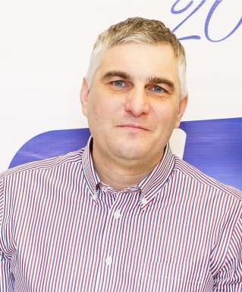
Преподаватель «Детской юношеской спортивной школы» ГБОУ СО СОШ №1 «Образовательный центр»  с. Сергиевск | Заместитель директора МУП «Сергиевская телерадиокомпания  Радуга-3» | Директор ООО АПК  «ТСК АГРО» | Директор МАУ «Олимп» | Преподаватель «Детской юношеской спортивной школы» ГБОУ СО СОШ №1 «Образовательный центр»  с. Сергиевск
За короткий период трудовой деятельности Татьяна Геннадьевна зарекомендовала себя высокопрофессиональным и компетентным педагогом, пользующийся большим уважением у воспитанников и их родителей. Воспитанники Татьяны Геннадьевны являются победителями и призерами Международных, Всероссийских, областных, региональных соревнований. В объединении художественной гимнастики у Гневышевой Т.Г. обучаются до 60 юных гимнасток, 10 из которых защитили звание КМС по художественной гимнастике. В 2019 году педагог Гневышева Т.Г. заняла 3 место в областном конкурсе среди тренеров-преподавателей учреждений дополнительного образования. Воспитанники педагога активно участвуют в спортивно – массовых мероприятиях районного и областного уровня. | Елена Анатольевна занимает активную жизненную позицию и является:  с 2005 года членом Президиума ОО «Женский совет»;  с 2011 председателем районной общественной организации «Женский совет» м.р. Сергиевский;  с 2013 года членом политсовета местного отделения ВПП «ЕДИНАЯ РОССИЯ», заместителем секретаря;  с 2014 года председателем районного родительского собрания;  с 2016 года – членом Правления Региональной общественной организации «Союз женщин Самарской области»;  с 2020 года – Председателем областного родительского собрания Самарской области  Елена Анатольевна в социальных сетях создала и ведет группу «Женский совет м.р. Сергиевский», которая информирует о деятельности общественной организации. Так же о своей деятельности Елена Анатольевна рассказывает на телевидении в программе «Детали».  2018 году стала лауреатом региональной премии «Женщина – руководитель общественной организации», организаторами, которой стала Торгово-промышленная палата Самарской области. | Чернозубцев Антон Александрович – директор ООО АПК «ТСК АГРО». Это молодое динамично развивающееся предприятие отрасли АПК Сергиевского района, основными направлениями которого являются производство зерновых (озимая и яровая пшеница, ячмень, овёс) и масличных культур (подсолнечник, лён), овцеводство. Создано 18 новых рабочих мест. За период работы с 2017 по 2021 годы хозяйство стремительно увеличило посевную площадь с 600 га до более 5,5 тыс. га пашни, обеспечивая себя товарной продукцией, а животноводство - собственной кормовой базой. Активно ведет работу по вводу в оборот новых земель с шагом освоения не менее 500 га ежегодно. С 2020 года хозяйство развивает животноводческое направление. На сегодняшний день численность поголовья овец - 900 голов породы Эдильбай. | Возглавляемый им СК «Олимп» стал крупнейшим центром спортивной жизни северной зоны Самарской области. Алексей Борисович осуществляет большую работу по организации спортивного движения в Сергиевском районе, направленную на создание благоприятных условий для посещения спортивного комплекса посетителями всех возрастов и физических возможностей, пропаганду здорового образа жизни, привлечение максимального числа жителей района к занятиям спортом и физической культурой. Так, по состоянию на 01.01.2020 г. на территории Сергиевского района количество регулярно занимающихся спортом составило 43% от общего числа населения, и эта цифра постоянно растёт. С улучшением условий для занятий спортом увеличивается число сторонников здорового образа жизни и среди людей с ограниченными возможностями здоровья: если в 2005 году всего 3 жителя муниципалитета данной категории регулярно занимались спортом, то в 2019 году их количество составило 656 человек. | Кадачигова Анна Ивановна – талантливый, увлеченный своим делом педагог. С приходом Анны Ивановны в учреждение дополнительного образования детей выросли результаты и популярность художественной гимнастики в муниципальном районе Сергиевский.  Воспитанники объединения неоднократно становились победителями и призерами международных, всероссийских и областных конкурсов.  Коллектив объединения «Художественная гимнастика» активно участвует в общественной жизни района – они неоднократные участники районных и областных мероприятий: областные Сельские спортивные игры, фестиваль «Сергиев родник», «Лучше всех», «Хрустальные звёздочки», Олимпийский бал юных спортсменов.  Являясь мастером своего дела и пользуясь авторитетом в педагогическом сообществе, Анна Ивановна принимает активное участие в методической работе, обмене опытом и знаниями с коллегами, как на районном, так и областном уровне  В 2018 году Анна Иванова заняла 1 место в XIV Областном конкурсе педагогического мастерства работников дополнительного образования детей Самарской области «Сердце отдаю детям», номинация «физкультурно-спортивная».

Номинация Мы вместе
областная общественная акция «Народное признание» 2021

Малев Илья Игоревич | Ильмендеева Елена Федоровна | Душтуров Рафаил Фахрад оглы | Винокуров Лев Вениаминович | Тумасян Мясник Григоревич
 | 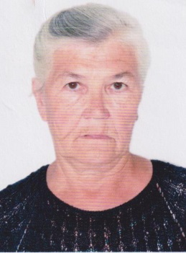 | 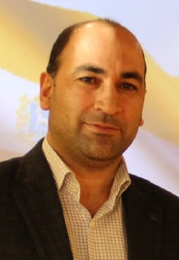 | 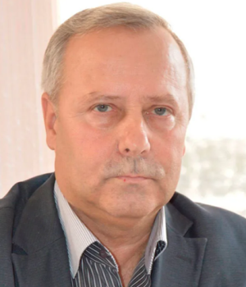
Руководитель общественной организации «Хасл» | Психолог отделения социальной реабилитации  пгт. Суходол | Предприниматель | Предприниматель | Предприниматель
С 2019 года руководитель Инициативного Молодёжного Движения «ХАСЛ».  В 2020 году по итогам выборов избран депутатом п.г.т. Суходол. В этом же году стал общественным инспектором по экологии.  С 2021 года зам. директора Центра Молодёжных Инициатив. Движение «Хасл» объединило активных ребят района, желающих активно помогать нуждающимся, делать праздники для ребят, попавших в трудную жизненную ситуацию, желающих сделать жизнь на селе яркой и интересной. Ребята объединения успешно реализовали ряд социальных проектов, стали активными участниками акции «Мы вместе» | Работает в системе социального обслуживания населения более 24 лет.  Елена Федоровна выполняет свои должностные обязанности на высоком профессиональном уровне: оказывает психологическую помощь, консультирует граждан, используя в практической работе по психологической диагностике современные методы исследования.  Грамотно организованные Еленой Федоровной занятия способствуют успеху социально- психологической реабилитации, помогают восстановить двигательную функцию у получателей социальных услуг социально-реабилитационного отделения. Эффективность данных мероприятий подтверждается ростом спроса на курсы психологической реабилитации к Ильмендеевой Е.Ф. В 2019 г. курс психологической реабилитации прошел - 621 человек, в 2020 г. - 577 человек, в 2021 г. – 104 человека (в формате онлайн).  Елена Федоровна, в своей работе, много времени уделяет людям с ограниченными возможностями здоровья.  Ильмендеевой Е.Ф. был создан литературный клуб «Родник», который объединяет любителей литературного жанра. В период эпидемиологической ситуации Еленой Федоровной организовано и проведено 5 литературных гостиных в формате онлайн, которые посмотрело около 2 тысяч человек.  Еленой Федоровной активно ведется работа с волонтерами «Серебряного возраста». | За период работы, при руководстве Душтурова Р.Ф., предприятие вышло на новый уровень производительности. На маслозаводе произошли и происходят позитивные изменения. За период 2018-2020гг. реализованы 2 инвестиционных проекта: «Строительство зерносушилки семян подсолнечника и котельной работающей на лузге», «Строительство цеха по рафинации и дезодорации», что позволило предприятию внедрить безотходное бережливое производство, повысить качество реализуемой продукции, создать новые рабочие места. Рафаил Фахрад оглы большой вклад внес в помощь нуждающимся, в рамках активный акции «Мы вместе» | Вся деятельность Сергиевского районного потребительского общества, под руководством Винокурова Л.В., нацелена на воплощение в жизнь стратегии по сохранению и развитию потребительской кооперации Сергиевского района и жизнеобеспечения 33 тысяч жителей в 34 отдельных селах района, в части из них проживает менее 100 человек. Торговая деятельность в 26 имеющихся магазинах потребительской кооперации не приносит прибыли, но отказаться от них нельзя, так как это важная социально - общественная задача. Во многих селах магазин остается единственным центром встреч и культурной общественной жизни.  Сергиевское районное потребительское общество постоянно оказывает благотворительную помощь сельским поселениям в проведении различных мероприятий.  Стимулируя развитие ЛПХ, все магазины потребительской кооперации работают как приемо-закупочные пункты по закупке излишек сельхозпродуктов от населения, которые в дальнейшем реализуются через торговую сеть и подлежат переработке в имеющихся цехах мясных полуфабрикатов. Объемы закупок и переработки постоянно увеличиваются, наращивается объем продажи товаров собственного производства бюджетным предприятиям – школам, детским садам, больницам. Предприятия, возглавляемые Львом Вениаминовичем активные участниками акции «Мы вместе» | Являясь руководителем торгового предприятия, он много внимания уделяет развитию торговой деятельности, оптимизации торгового процесса, повышению эффективности работы коллектива. Ежегодно наблюдается рост товарооборота на 5-10%. С начала торговой деятельности численность штата возросла на 25 единиц.  ИП Тумасян М.Г. не имеет задолженностей по платежам в бюджет, государственные внебюджетные фонды и по заработной плате. Сотрудники предприятия обеспечены полным социальным пакетом, что сегодняшней ситуации очень важно.  Тумасян Мясник Григоревич принимает активное участие в социальной и общественной жизни Сергиевского района. Так, была оказана материальная помощь ГБОУ СОШ №1 п. Суходол, ГБОУ СОШ (ОЦ) п. Серноводск, ГКУ СО «Сергиевскому СРЦН «Янтарь», ГБУ СО «ЦСО» граждан пожилого возраста и инвалидам муниципального района Сергиевский , ГКУ «Сергиевский центр Семья», собранию представителей муниципального района Сергиевский, администрации городского поселения Суходол, комитету по делам «Семья и детство» муниципального района Сергиевский, МБУ «Центр диагностики и консультирования» муниципального района Сергиевский, приходу храма во имя архистратига Михаила, администрации сельского поселения Сергиевск. Тумасян Мясник Григоревич не остался в стороне в оказании помощи людям, попавшим и в трудную жизненную ситуацию в период эпидемии Ковид-19, оказав материальную помощь в рамках акции «Мы вместе»

Номинация Наследники Победителей
областная общественная акция «Народное признание» 2021

Чеботарева Алина Алексеевна | Гневышева Ирина Константиновна | Караулова Мария Александровна
 | 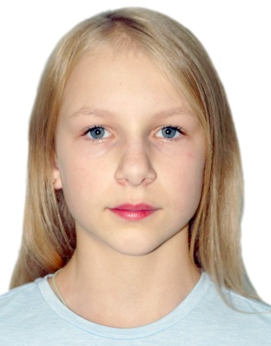 | 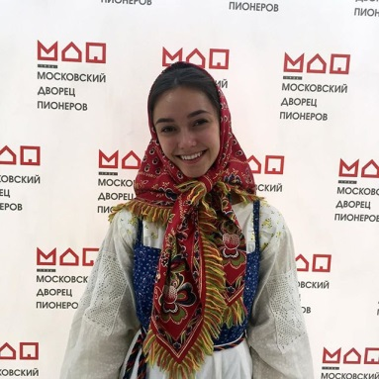
Студентка 6 курса СамГМУ | Учащаяся ГБОУ СОШ №1 «Образовательный центр» с. Сергиевск | Студентка 3 курса СГАКИ
2016 году Алина окончила ГБОУ СОШ п. Сургут с отличием, получила медаль «За особые успехи в учении». Во время учебы Алина принимала активное участие в общественной жизни класса, школы, района, проявляла интерес к истории родного края. Неоднократно участвовала в районных и областных конкурсах по краеведению, занимая призовые места. Имеет диплом 2 степени финала областного конкурса социальных проектов «Гражданин». В составе творческого краеведческого объединения «Прикоснемся к истокам» Алина, опираясь на архивные данные, опубликовала несколько статей по истории родного края. С её непосредственным участием в составе инициативной группы в рамках конкурса «Моё Отечество» в родном поселке установлены: памятная доска Липецкому полку, памятная доска о зарождении православия в п. Сургут, памятная доска писателю Гарину-Михайловскому. Алина принимала участие в создании книги о родном посёлке Сургут.  За активную и добросовестную работу по благоустройству родного поселка награждена Благодарственным письмом Главы п. Сургут.  Алина принимает активное участие и в спортивной жизни района. Имеет золотой знак отличия ГТО, является членом сборной команды Сергиевского района по волейболу. С её участием районная команда неоднократно завоёвывала призовые места и становилась победителем различных турниров. Имеет спортивные грамоты ГБОУ ДО «Областной детско-юношеский центр развития физической культуры и спорта», где награждается как лучший связующий, лучший игрок финальных соревнований по волейболу Областной спартакиады среди учащихся общеобразовательных учреждений.  Активная жизненная позиция и стремление быть полезной людям в июне 2020 года, в разгар пандемии, привели Алину на должность медицинской сестры в ГБУЗ СОКБ им. В.Д. Середавина в отделении анестезиологии-реанимации номер 2, где она продолжает трудиться и в настоящее время, помогая людям бороться с коронавирусной инфекцией, одновременно являясь студенткой 6 курса СамГМУ. | Гневышева Ирина 2005 г.р., является воспитанницей объединения «Художественная гимнастика» структурного подразделения дополнительного образования «Детская юношеская спортивная школа» ГБОУ СОШ №1 «Образовательный центр» с. Сергиевск муниципального района Сергиевский Самарской области с 2010 года. Учащаяся характеризуется высокой физической подготовкой, имеет отличную спортивную форму; зарекомендовала себя как дисциплинированная, старательная и трудолюбивая ученица. За период обучения учащаяся неоднократно принимала участие в соревнованиях по художественной гимнастике разного уровня и значения (местного, областного и всероссийского), занимала призовые места.  В связи с выполнением норм и требований Единой всероссийской спортивной классификации, Гневышевой Ирине присвоено звание КМС по художественной гимнастике (приказ Министерства спорта Самарской области № 325- П от 23.04.2019г.). и включена в состав сборной Самарской области по художественной гимнастике. | Мария Александровна закончила в 2018 году ГБОУ СОШ ОЦ с. Сергиевск с отличием, получила медаль «За особые успехи в учении». Мария не только успешно овладевала знаниями, но и была активной участницей социокультурной жизни района. Ее отличные вокальные данные, артистические, спортивные позволили ей завоевать высокие награды в Международных, всероссийских и областных конкурсах и соревнованиях. С 2007 года по 2019 год Мария участница двух ведущих коллективов РДК с. Сергиевск: Народного ансамбля танца «Сергиевский сувенир» и Народного фольклорного ансамбля «Вольница». Каждое ее выступление это яркий, запоминающийся номер. Своей искренностью, открытостью и талантом она притягивает и восхищает зрителей. Большую работу Мария в коллективах проводила и как наставник для юных участников.  В 2019 году поступила в Самарский государственный институт культуры.  Мария обладает даром сценического искусства, активно участвует в концертах и представлениях, проявляет инициативу и смекалку, на выступлениях, выкладываясь на 200 % .  В 2021 голу Мария стала Лауреатом I степени I Всероссийского конкурса «Русское раздолье» и Лауреатом II степени международного конкурса вокального и хорового искусства «АЛТЫН АВАЗ».

Номинация Единство и Успех
областная общественная акция «Народное признание» 2021
РДК с. Сергиевск МАУК «МКДЦ» м.р. Сергиевский | Общественная организация муниципального района Сергиевский Самарской области по защите прав потребителей «Содействие» | «Детская юношеская спортивная школа» ГБОУ СО СОШ №1 «Образовательный центр» с. Сергиевск | МБУК «Сергиевский историко-краеведческий музей» м.р. Сергиевский | ФГБУЗ МРЦ «Сергиевские минеральные воды»
 |  | 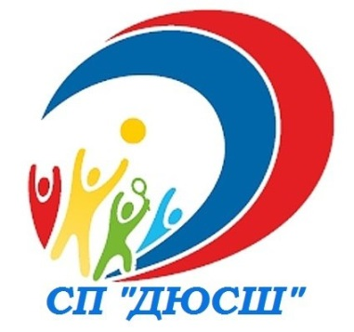
Районный Дом культуры МАУК «МКДЦ» введен в эксплуатацию в 1972 году. РДК «Дружба» с. Сергиевск, являющегося культурным центром района. Учреждение, пользуется большой популярностью у жителей и гостей муниципалитета. На его базе проходят значимые календарные, районные, областные мероприятия, работают 18 клубных и творческих формирований, из них 7 для детей с различной направленностью, 2 коллектива имеют звание «Народный самодеятельный коллектив». Благодаря талантливым руководителям самодеятельных коллективов участники добиваются новых высоких творческих результатов, раскрывая яркие таланты земли Самарской  РДК «Дружба» с. Сергиевск, является методическим и культурным центром района, на базе которого проходят в год до 300 мероприятий с охватом населения около 77 000 человек. РДК сегодня востребован всеми категориями населения, а также людьми с ограниченными возможностями здоровья.  По инициативе методистов РДК ежегодно на территории района проходят брендовые фестивали: межрайонный фестиваль казачий народной культуры «Казачий холм», открытый детский фестиваль «Лучше всех» и многие другие. Программы муниципального района трижды становились лауреатами губернского фестиваля «Рожденные в сердце России», 2018 г. РДК стало Лучшим учреждением культуры, находящимся на территории сельских поселений. | Члены общественной организации на безвозмездной основе оказывают консультации в сфере защиты прав потребителей, помогают составлять претензии, жалобы в суд, проводят рейды по торговым точкам совместно с работниками Роспотребнадзора и РОВД, волонтёрами, СМИ, членами партии «ЕДИНАЯ РОССИЯ». Только в 2020 году было проведено 27 проверок, которые впоследствии освещались в передачах местного телевидения, на страницах районной газеты «Сергиевская трибуна». В 2020 году общественная организация выиграла грант в Фонде президентских грандов на реализацию Проекта «Школа разумного потребителя». В рамках данного Проекта проводились семинары. | Структурное подразделение дополнительного образования детей «ДЮСШ» ГБОУ СОШ № 1 «Образовательный центр» с. Сергиевск (далее СП «ДЮСШ») является правопреемником Многопрофильного Центра дополнительного образования муниципального района Сергиевский Самарской области (до 1996 г. - Дом школьников).  СП активно работает на социальный заказ общества по привлечению к систематическим занятиям спортом максимального числа воспитанников. Физкультурно-спортивная направленность остается по-прежнему одной из самых массовых и популярных в системе дополнительного образования на уровне района (охват составляет 40 % от детей района от 5 до 18 лет). В СП «ДЮСШ» реализуются 22 дополнительные программы, построенные по модульному принципу, по 18 видам спорта. | Культурологическим центром Сергиевска служит краеведческий музей. Он расположен в одном из старейших зданий районного центра – в помещении торговой лавки купца Смирнова, построенном во второй половине XIX века. Если географическое местонахождение музея символически подчеркивает взаимосвязь времен, то его подход к внутреннему содержанию своей работы говорит о стремлении идти с этим временем в ногу. Здесь практикуют интерактивный метод, популярный у населения и ставший одним из факторов успеха учреждения. Коллектив музея всегда поддерживал связь со всеми посетителями. В этом – залог успеха, в стремлении не просто сохранять память о прошлом, но и быть актуальными для людей XXI века. Сегодня в музее предлагают не только традиционные экскурсии и выставки, но и мероприятия, способные удовлетворить запросы самой широкой и современной аудитории. В настоящее время учреждение осуществляет разнообразные виды деятельности, ставя перед собой научные, просветительские и эстетически-воспитательные задачи. Посетителям музея предлагается расширенный спектр услуг с внедрением новых форм работы. | ФГБУЗ МРЦ «Сергиевские минеральные воды» уникальная здравница с 189 летней историей, одна из старейших в системе здравоохранения Российской Федерации. Бальнеологический курорт, имеющий в наличии природные лечебные факторы: минеральную сероводородную воду со средней концентрацией сероводорода – 42,2 мг/л., малой минерализации и сульфидно-иловую грязь, обладающие мощным терапевтическим воздействием, оказывающие противовоспалительное и фибролитическое (противорубцовое) действие, способствующие восстановлению здоровья отдыхающих.  МРЦ «Сергиевские минеральные воды» остаётся одним из немногих санаторно-курортных учреждений, где в лечебные программы входят общие грязевые ванны.  Направления деятельности: санаторно-курортная деятельность, медицинская реабилитация, спортивная реабилитация, детский оздоровительный лагерь (педиатрическое отделение), научно-исследовательская работа.

Номинация Герой нашего времени
областная общественная акция «Народное признание» 2021

Струков Евгений Васильевич | Румянцев Юрий Николаевич
 | 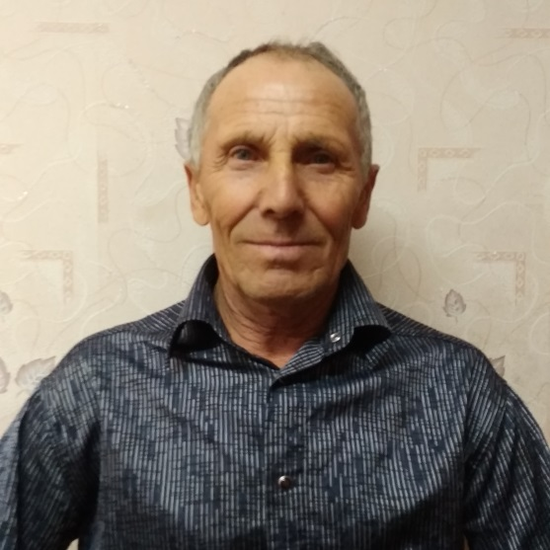
Старший оперуполномоченный уголовного розыска, старший лейтенант полиции | Водитель ДПК
За спасение людей из пожара старший лейтенант полиции Евгений Струков, старший оперуполномоченный отдела уголовного розыска ОМВД России по Сергиевскому району награжден медалью МВД России «За смелость во имя спасения» | С 1972-1974 гг. Румянцев Ю.Н. проходил службу в рядах Советской Армии. По окончании службы начал свою трудовую деятельность в колхозе «Прогресс» Сергиевского района водителем. В 1988 году образовался колхоз «Мордовоселитьбенский» и Юрий Николаевич перешел трудиться в родной колхоз также водителем, где и проработал до 2004 г.  С 2014 года по настоящее время Румянцев Ю.Н. трудится водителем пожарной машины в ДПК сельского поселения Елшанка. В 2021 году в День пожарной охраны Юрий Николаевич был награжден почетной грамотой Главы м.р.Сергиевский за грамотные и своевременные действия по защите населенных пунктов сельского поселения Елшанка, ликвидации масштабных природных пожаров и в связи с празднованием Дня пожарной охраны.

